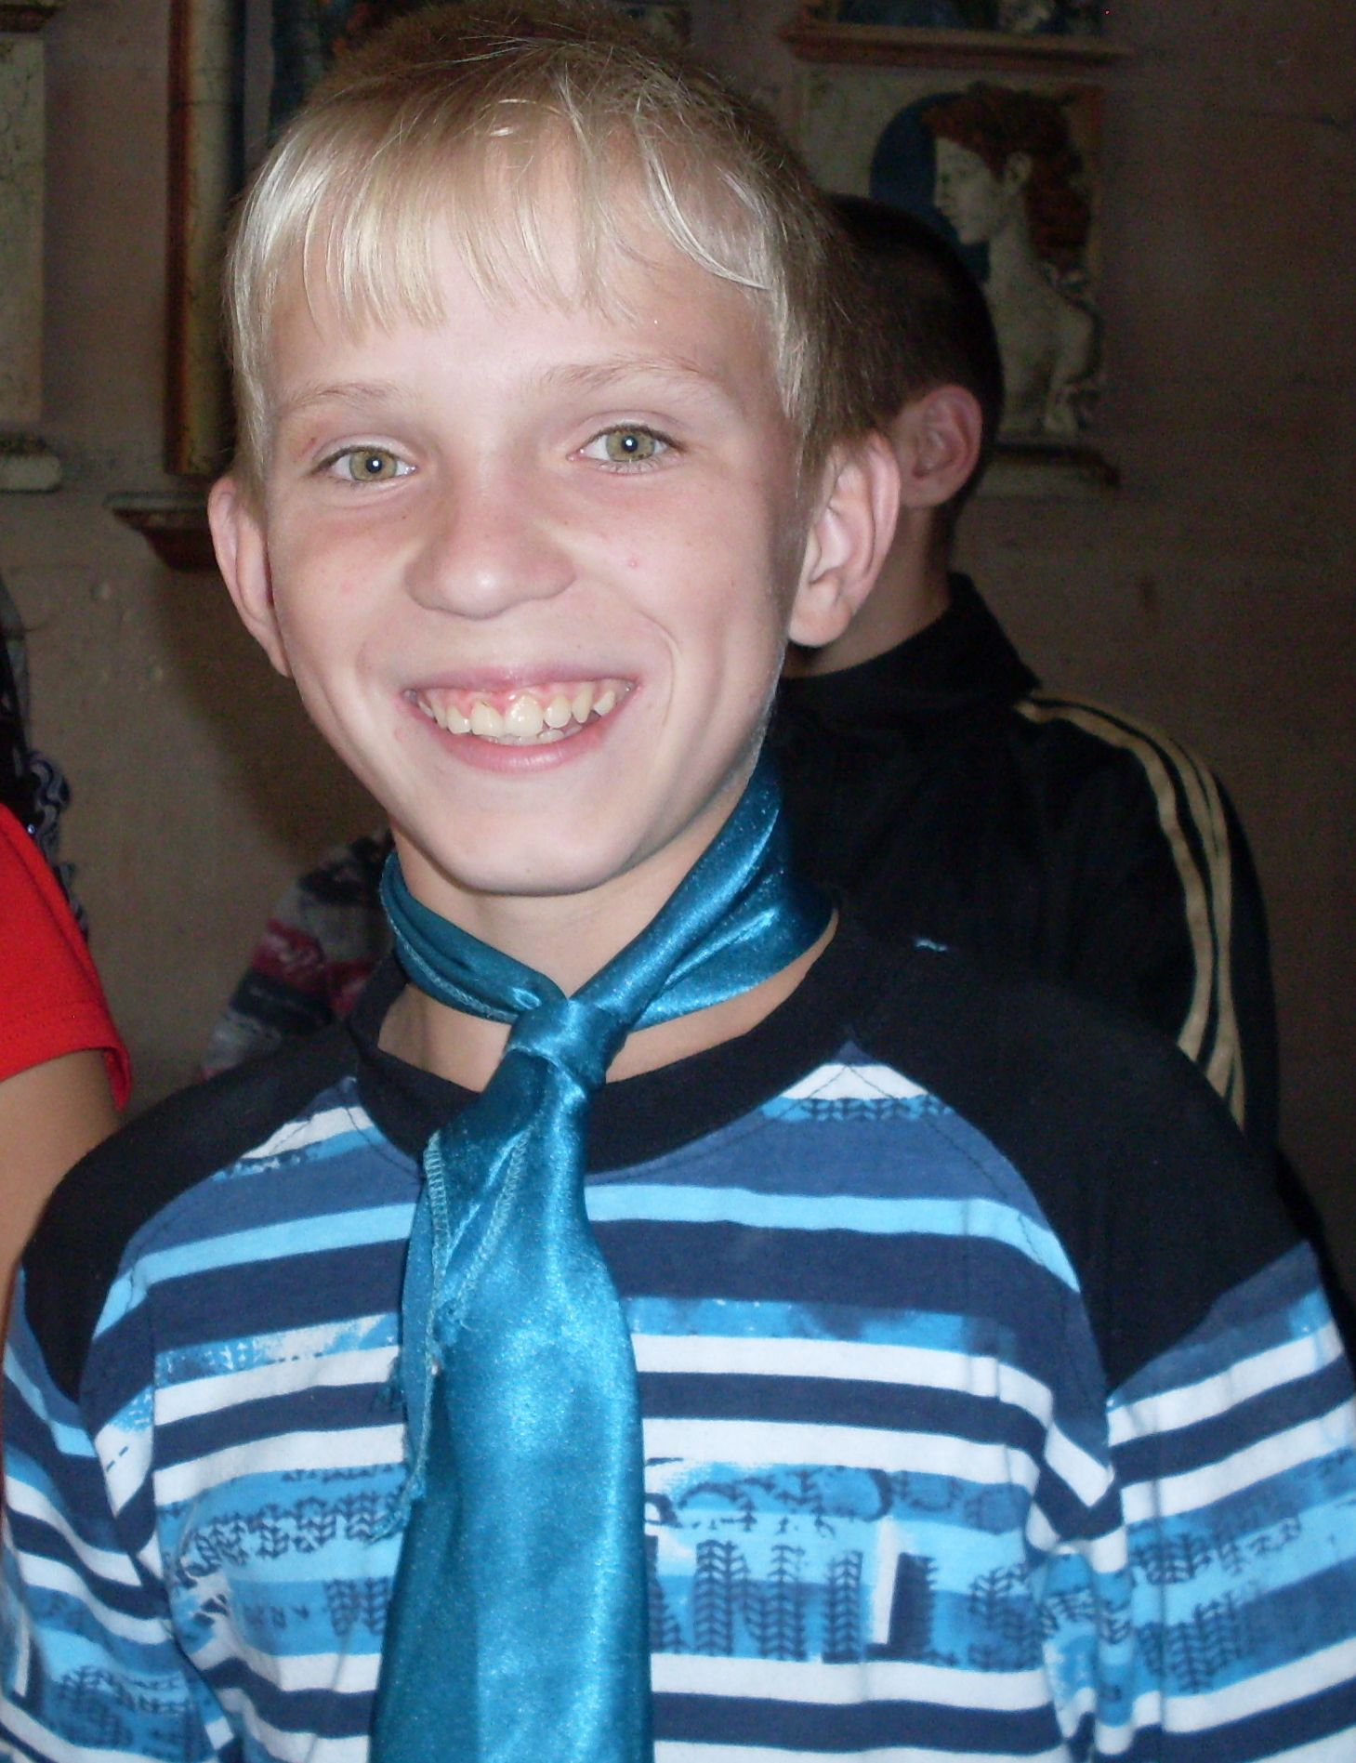
Вячеслав, 1998 года рождения – активный, впечатлительный, инициативный. Легко подчиняется дисциплине. Обладает чувством собственного достоинства.
Отношения с ребятами и взрослыми ровные, пользуется доверием и искренним уважением окружающих.
Слава хорошо владеет компьютером. Занимается спортом: играет в футбол, любит кататься на лыжах, роликах и велосипеде. Слава мечтает учиться в Кадетском училище.

